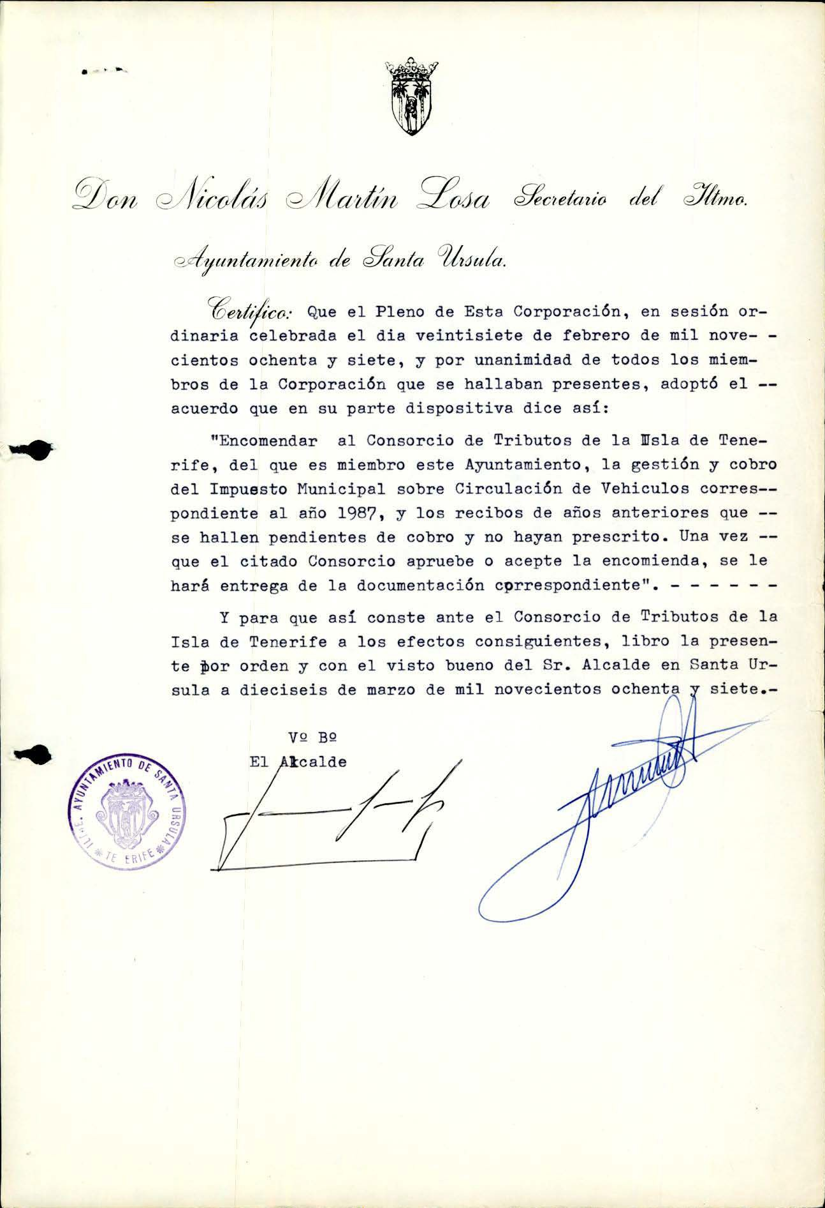

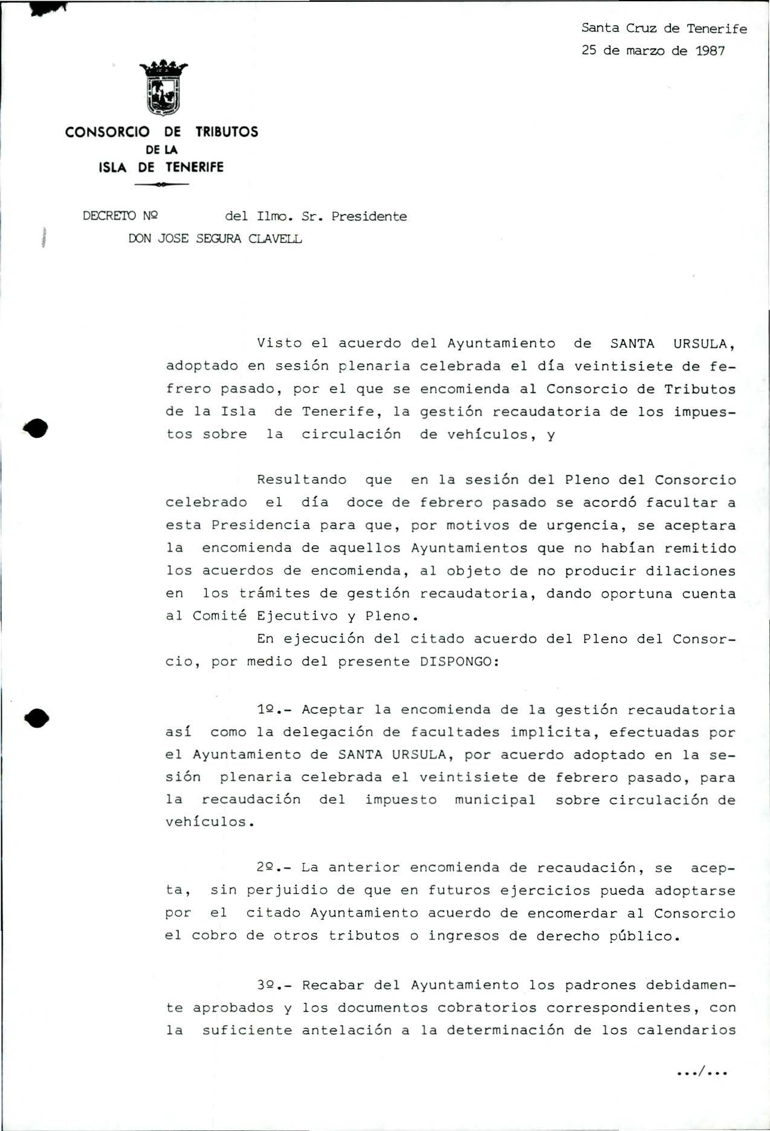

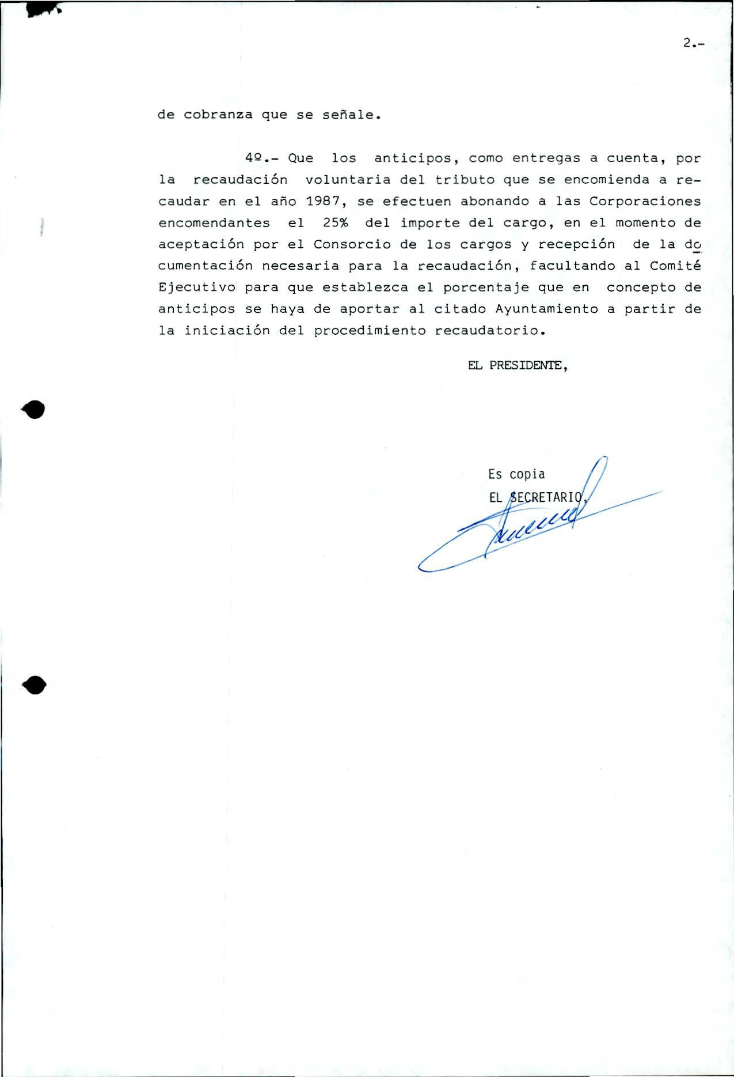

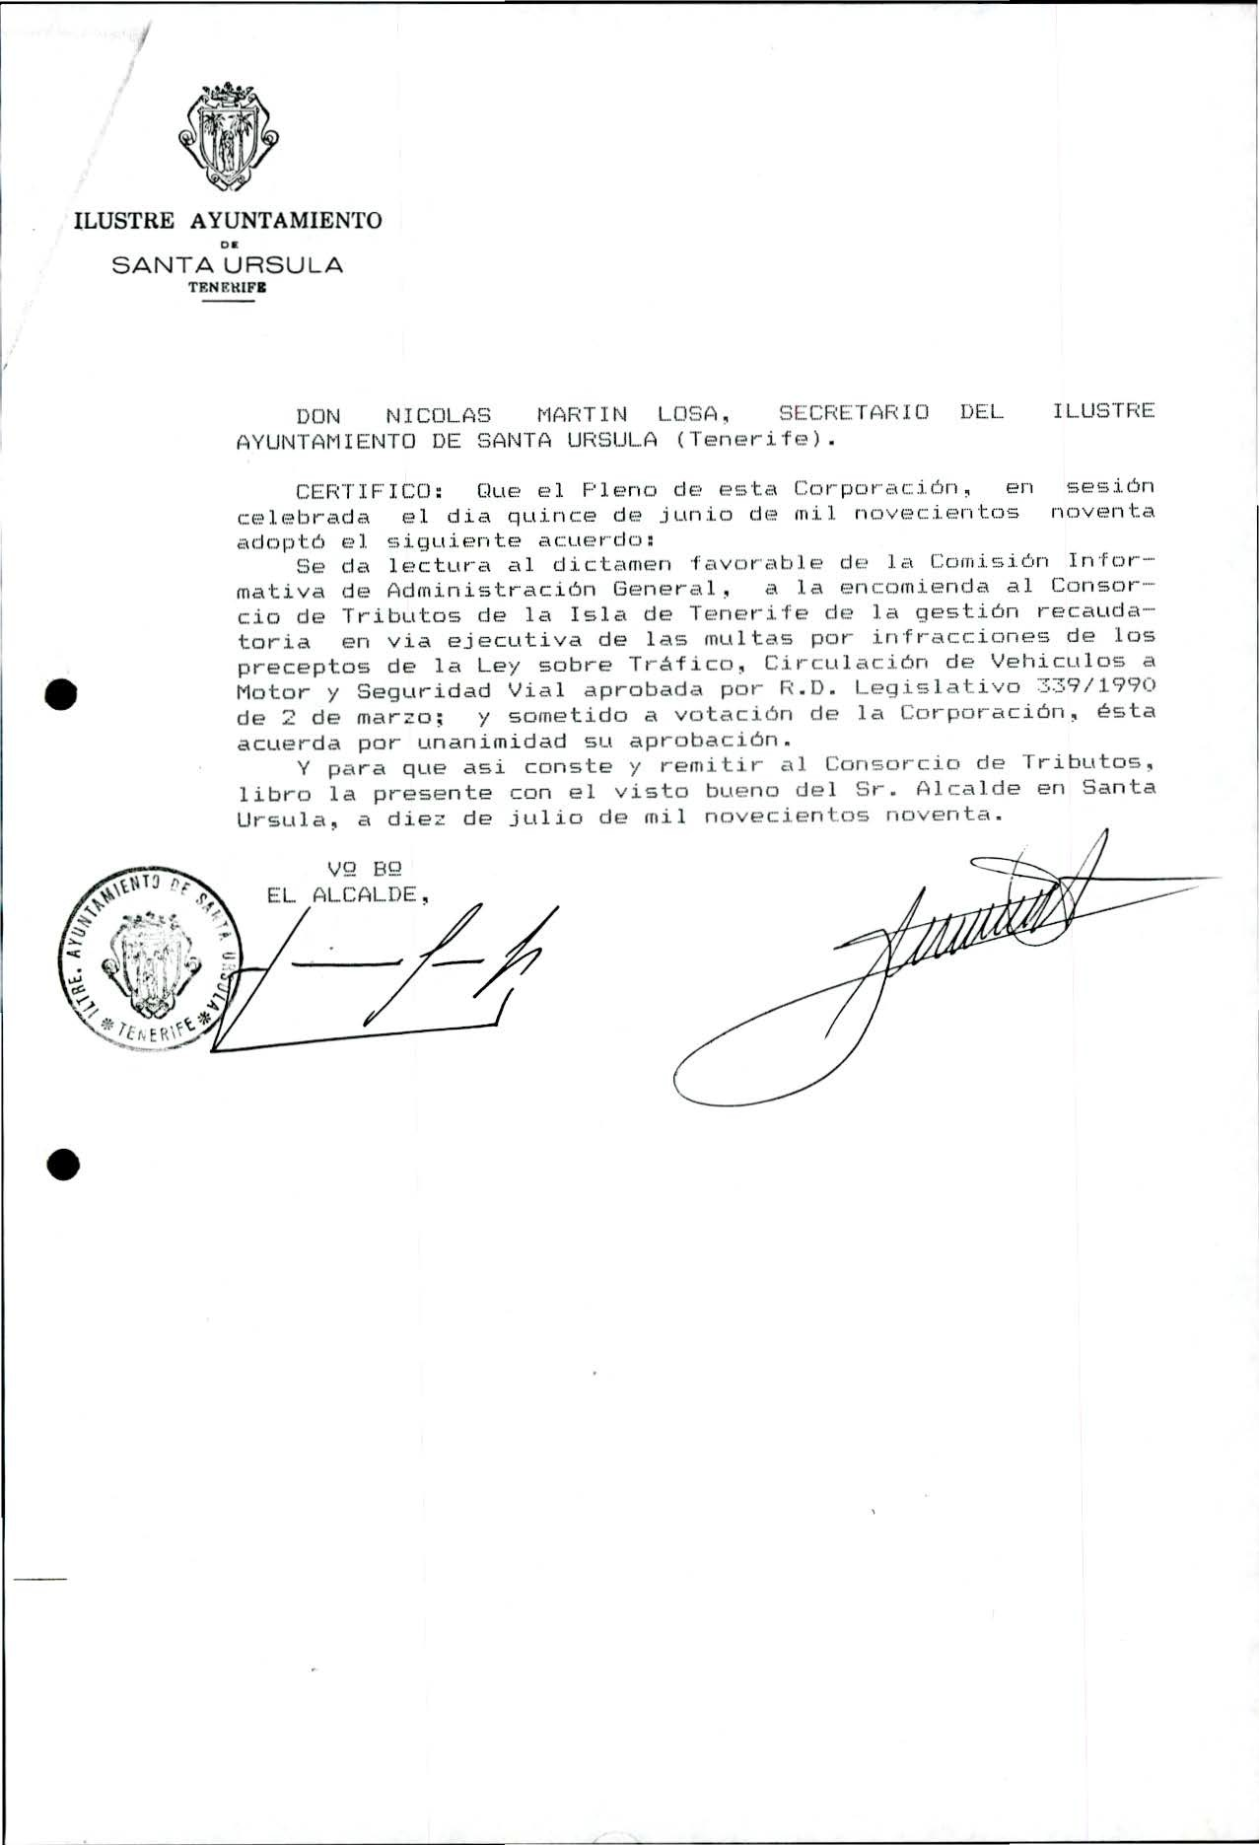

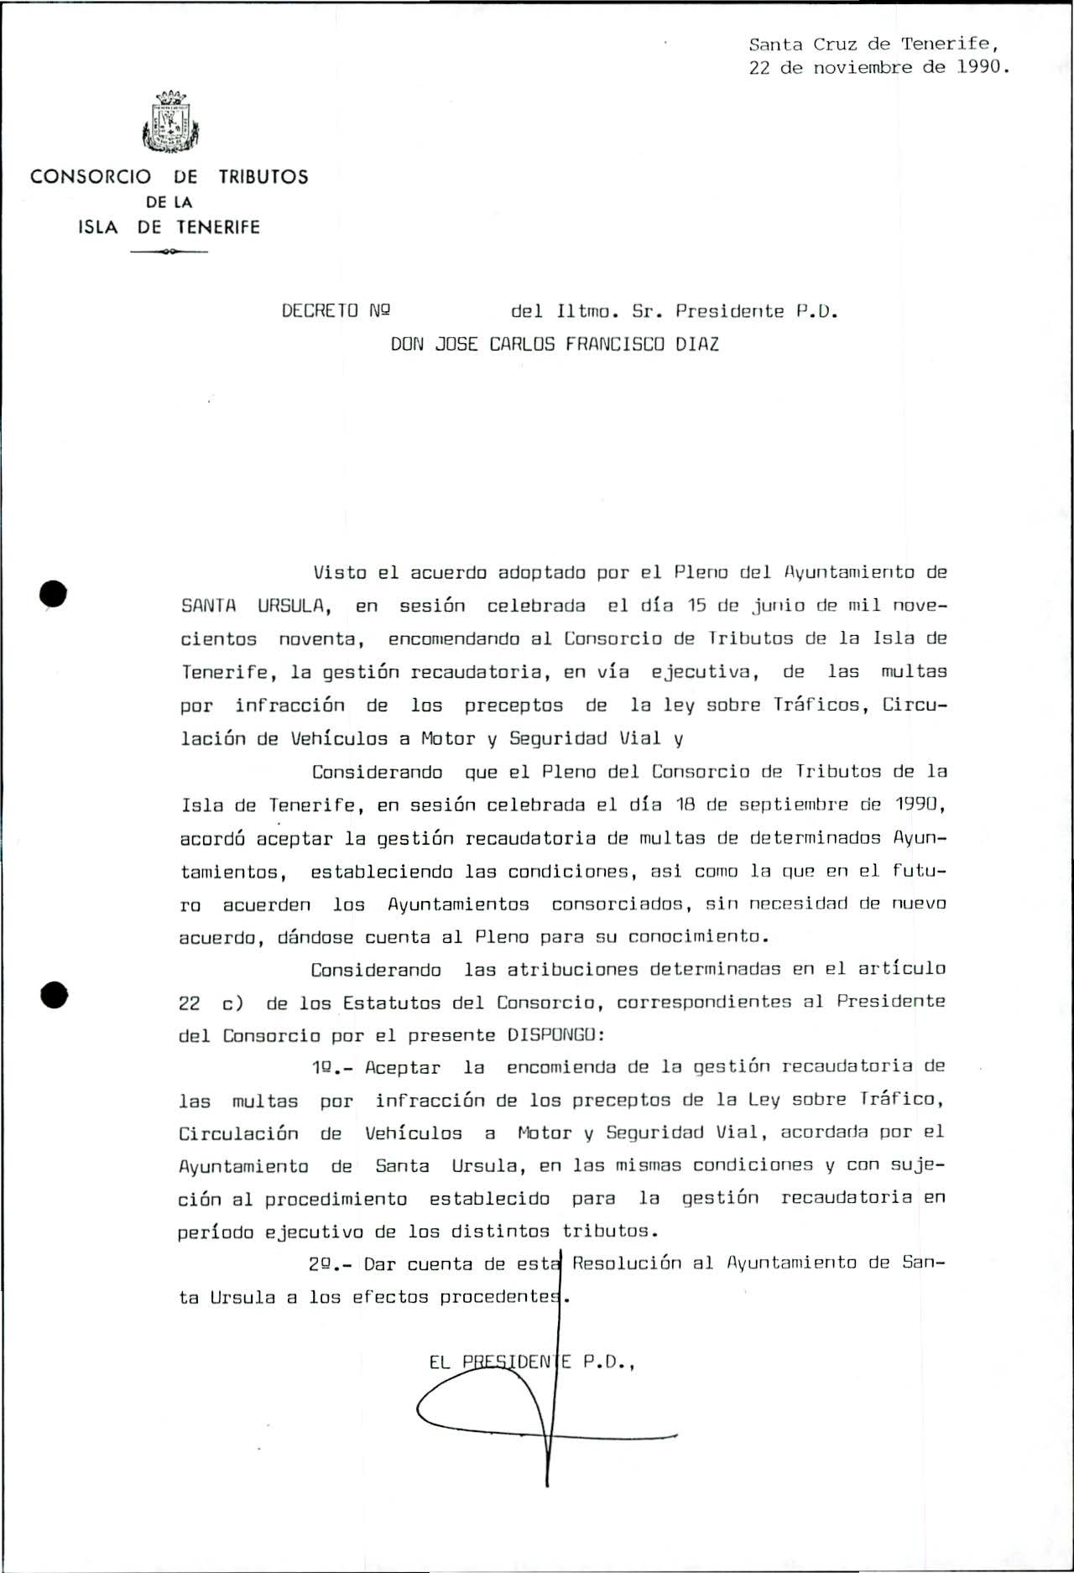

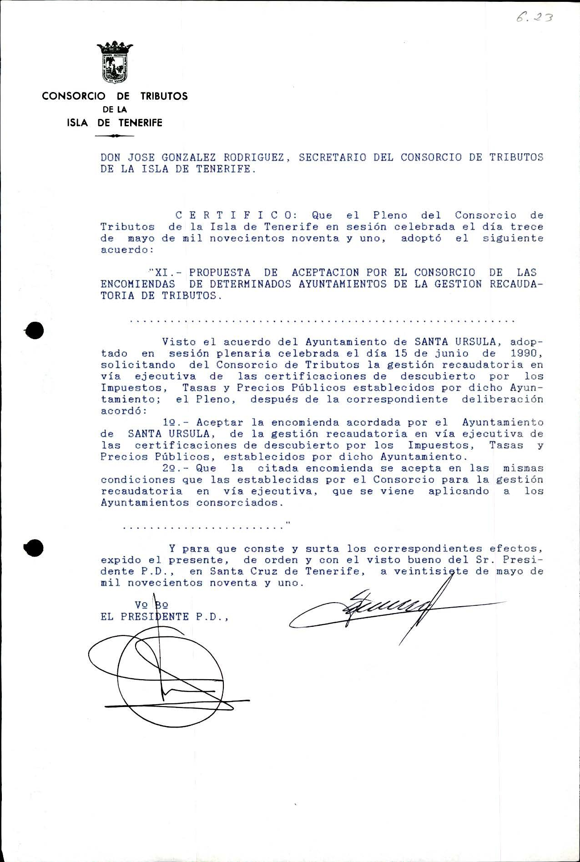

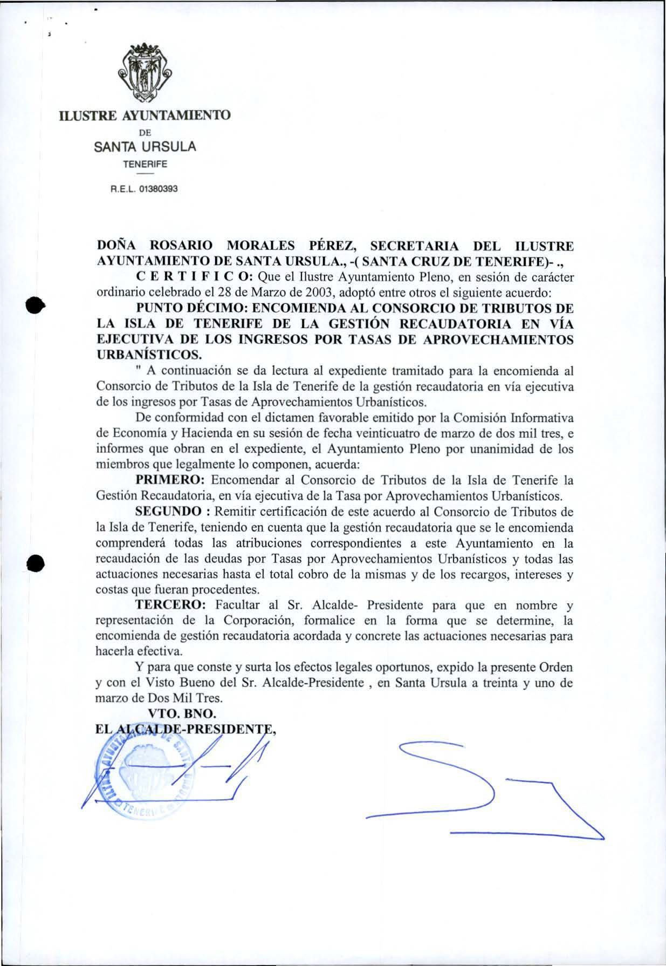

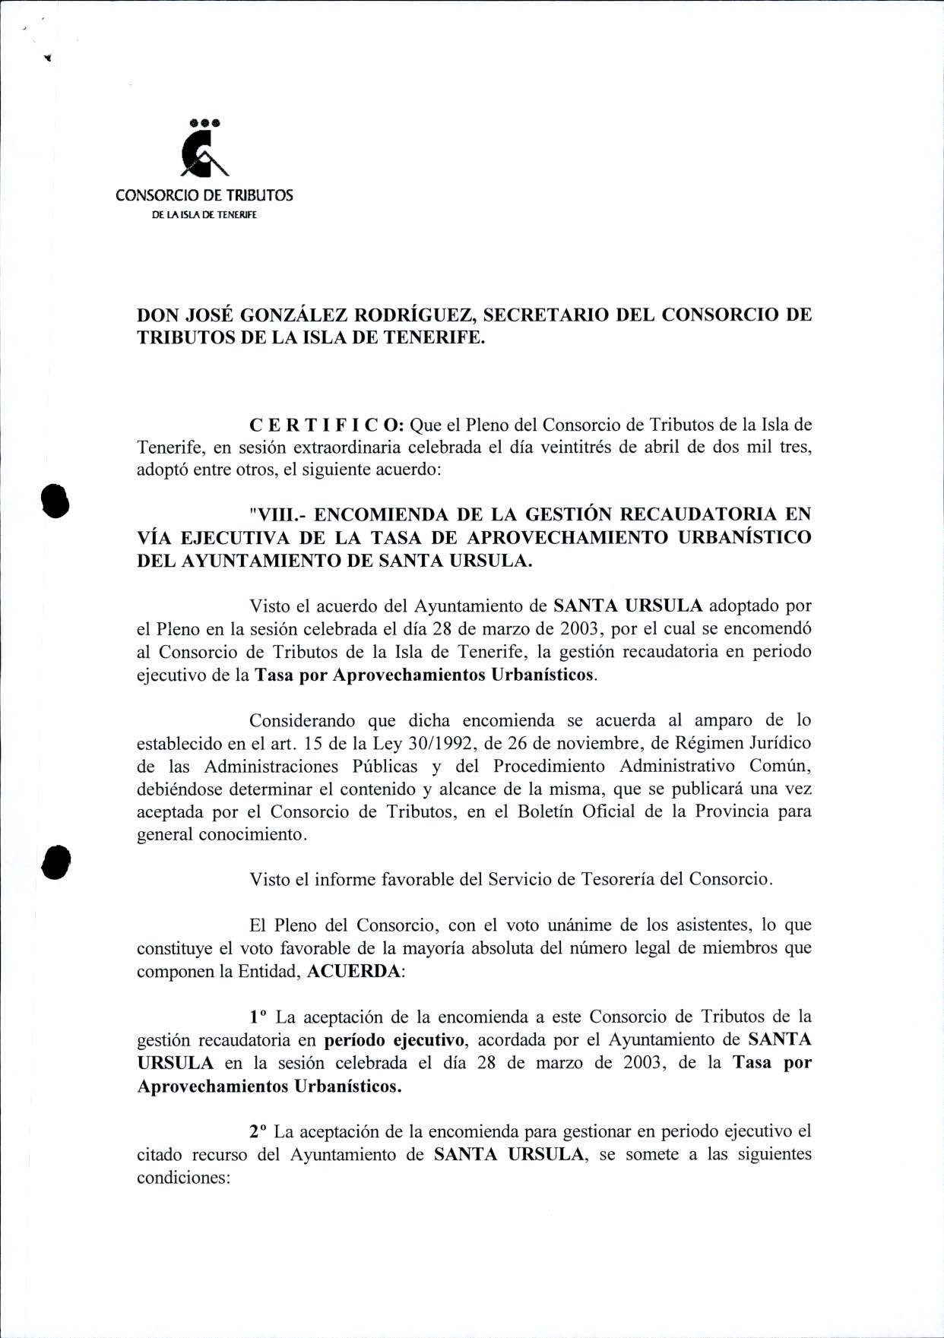

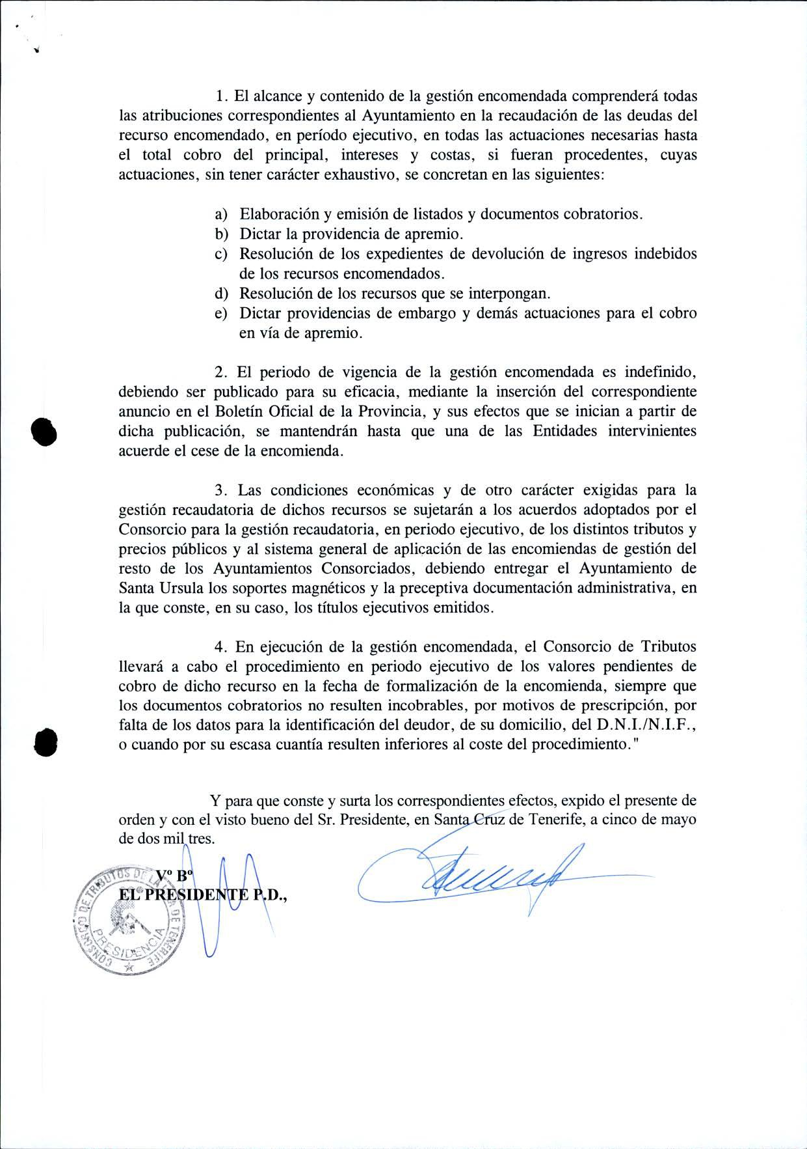

Documento: | Certificado de Comité y Pleno
Referencia: | 2018/00000654J
Procedimiento: | SESIONES PLENO
Secretaría

EL SECRETARIO DEL CONSORCIO DE TRIBUTOS DE TENERIFE

C E R T I F I C A: Que el Pleno del Consorcio de Tributos de Tenerife, en sesión extraordinaria celebrada el día treinta y uno de enero de dos mil dieciocho, adoptó entre otros, el siguiente acuerdo:
“IV.- ACUERDO DEL AYUNTAMIENTO DE SANTA ÚRSULA POR EL QUE SE ENCOMIENDA AL CONSORCIO DE TRIBUTOS LA GESTIÓN Y RECAUDACIÓN TRIBUTARIA DEL IMPUESTO SOBRE VEHÍCULOS DE TRACCIÓN MECÁNICA.

Visto el acuerdo adoptado por el Ayuntamiento de SANTA ÚRSULA, en la sesión del Pleno, celebrada el día 28 de septiembre de 2017, por el que se encomienda al Consorcio de Tributos de Tenerife, la gestión tributaria y recaudatoria del Impuesto sobre Vehículos de Tracción Mecánica, y,

Considerando que dicha encomienda, que determina el alcance y contenido de la misma, debe publicarse, una vez aceptada por el Consorcio de Tributos, en el Boletín Oficial de la Provincia para general conocimiento.

En virtud de lo expuesto, como órgano competente según lo dispuesto en el artículo 20 de los Estatutos del Consorcio de Tributos de Tenerife, el Pleno del Consorcio, con el voto unánime de los asistentes, lo que constituye el voto favorable de la mayoría absoluta del número legal de miembros que lo componen, acuerda lo siguiente:

Primero.- Aceptar la encomienda de la gestión tributaria y recaudatoria del Impuesto sobre Vehículos de Tracción Mecánica, acordada por el Ayuntamiento de SANTA ÚRSULA el 28 de septiembre de 2017, bajo las siguientes condiciones:

a). El Consorcio gestionará los recursos encomendados, salvo que los documentos resulten incobrables por motivos de prescripción, por falta de datos para la identificación del deudor, de su domicilio, o del Documento de Identificación, o cuando por su escasa cuantía resulten inferiores al coste del procedimiento.

El presente documento es una copia auténtica del documento original electrónico conforme al ordenamiento vigente. Su autenticidad puede ser comprobada mediante CSV: 11774770331454535051 en http://sede.tributostenerife.es

b). El plazo de vigencia de las encomiendas que se efectúen será indefinido, debiendo ser publicado, para su eficacia, mediante la inserción del correspondiente anuncio en el Boletín Oficial de la Provincia y sus efectos se mantendrán hasta que una de las Entidades intervinientes acuerde el cese de la encomienda. Desde sus efectos, el Consorcio de Tributos continuará la tramitación de los procedimientos que se encuentren pendientes de resolución en materia de gestión y recaudación objeto de la encomienda, sin perjuicio de la pertinencia, en su caso, de emisión de informes por el Ayuntamiento que sean necesarios o determinantes para la mencionada resolución.

c). El alcance y contenido de la gestión encomendada comprenderá las atribuciones correspondientes al Ayuntamiento en la recaudación de las deudas del recurso encomendado, tanto en período voluntario como ejecutivo, en todas las actuaciones necesarias, en ambos procedimientos, hasta el total cobro del principal, recargos, intereses y costas, si fueran procedentes, cuyas actuaciones, sin tener carácter exhaustivo, se concretan en las siguientes:

- Práctica, aprobación y emisión de documentos de liquidaciones conducentes a determinar las deudas tributarias, así como elaboración y emisión de listados y documentos cobratorios.

- Práctica de la notificación de las liquidaciones, así como de las notificaciones colectivas en valores-recibos.

- Tramitación y resolución de los procedimientos de gestión tributaria correspondientes, incluida la concesión de beneficios fiscales.

- Facultad de establecer en la ordenanza general del Consorcio de Tributos el régimen de autoliquidación.

- Recaudación en período voluntario del concepto tributario.

- Recaudación en período ejecutivo.

- Dictar la providencia de apremio del valor impagado en período voluntario.

- Liquidación de intereses de demora.

- Resolución de los expedientes de aplazamientos y fraccionamientos, así como de cualquier otra incidencia del procedimiento recaudatorio.

- Resolución de los recursos que se interpongan contra los actos que se dicten en la gestión tributaria y recaudatoria, así como tramitación y resolución de los

El presente documento es una copia auténtica del documento original electrónico conforme al ordenamiento vigente. Su autenticidad puede ser comprobada mediante CSV: 11774770331454535051 en http://sede.tributostenerife.es

procedimientos especiales de revisión, incluida la resolución de los relativos a suspensiones.

- Actuaciones para la asistencia, notificación e información al contribuyente referida a las anteriores materias.

- Cualquier otra actuación necesaria para la realización de la gestión encomendada, que esté atribuida al Ayuntamiento por el ordenamiento en esta materia.

d). Las condiciones económicas y de otro carácter exigidas para la gestión recaudatoria en periodo ejecutivo se regirán por los acuerdos adoptados por el Consorcio para la gestión de las encomiendas, mientras que el precio de cobranza para la gestión tributaria y por la gestión recaudatoria en período voluntario vendrá establecido por el 3,5% del principal del importe del valor cobrado.

Segundo.- Incorporar a la encomienda el siguiente Anexo que contiene la cláusula de seguridad de tratamiento de datos que se ceden durante la vigencia de la encomienda de gestión:

“ANEXO DE CLÁUSULAS DE SEGURIDAD DE TRATAMIENTO DE DATOS CEDIDOS DURANTE LA VIGENCIA DE LA ENCOMIENDA DE GESTIÓN

El Consorcio de Tributos manifiesta estar al corriente en lo que concierne a las obligaciones derivadas de la normativa de protección de datos (Ley Orgánica 15/1999, de 13 de diciembre, de Protección de Datos de Carácter Personal-en adelante LOPD- y el Real Decreto 1720/2007, de 21 de diciembre, por el que se aprueba el Reglamento de Desarrollo de la LOPD-en lo sucesivo RDLOPD) y más concretamente en lo que se refiere a las medidas de seguridad correspondientes en función del nivel de seguridad aplicable a los datos a los que habrá de acceder. En este sentido, el Consorcio de Tributos se compromete a custodiar la información o datos que le sean proporcionados con las debidas condiciones de seguridad existentes en función del citado nivel legal de seguridad exigido por el RDLOPD, siendo en este caso, de nivel alto. El Consorcio de Tributos adoptará, a tener de lo dispuesto en el art. 9 de la LOPD, las medidas técnicas y organizativas pertinentes para garantizar la seguridad e integridad de los datos de carácter personal a los que tenga acceso, evitando su alteración, pérdida, tratamiento o acceso no autorizado, especialmente las contenidas en el RDLOPD.

El Consorcio de Tributos se compromete a observar la más estricta confidencialidad respecto de la información o datos que en su caso le sean proporcionados por el Ayuntamiento, incluyendo los códigos, las identificaciones de usuario y/o las claves de acceso de los sistemas que en su caso le sean proporcionados por esta última Entidad, en su caso.

El presente documento es una copia auténtica del documento original electrónico conforme al ordenamiento vigente. Su autenticidad puede ser comprobada mediante CSV: 11774770331454535051 en http://sede.tributostenerife.es

El tratamiento de datos que el Consorcio de Tributos se compromete a realizar se limitará a las actuaciones necesarias para desarrollar correctamente los servicios contratados a favor del Ayuntamiento. Para llevar a cabo cualquier otra actividad que tenga por objeto el tratamiento o utilización de los ficheros o datos, será necesario el consentimiento previo y por escrito del Ayuntamiento.

El Consorcio de Tributos se compromete a guardar bajo control y custodia todos los datos suministrados por el Ayuntamiento, y a no revelarlos, divulgarlos, transferirlos, cederlos, o de cualquier forma comunicar los ficheros o datos en ellos contenidos, ya sea verbalmente o por escrito, por medios electrónicos, papel o mediante acceso informático, ni siquiera para su conservación, a otras personas, salvo autorización previa, expresa y por escrito del Ayuntamiento.

A tal efecto, el Consorcio de Tributos sólo podrá permitir el acceso a los datos a aquellos empleados que tengan la necesidad de conocerlos para la prestación de los servicios encomendados, obligándose a informar a su personal de las obligaciones dimanantes de la presente cláusula y de las relativas al tratamiento de datos de carácter personal. El Consorcio de Tributos realizará cuantas advertencias y documentos fueren oportunos con dichas personas para asegurar el cumplimiento de tales obligaciones, respondiendo el Consorcio de Tributos de sus incumplimientos de conformidad con lo que disponen los arts. 12 de la LOPD y 20.3 del RDLOPD.

Las obligaciones de confidencialidad establecidas en el presente documento tendrán una duración indefinida, manteniéndose en vigor con posterioridad a la finalización, por cualquier causa, de la relación entre el Consorcio de Tributos y el Ayuntamiento.

Si por alguna causa se produjera el cese de la encomienda entre el Consorcio de Tributos y el Ayuntamiento y que justifica el acceso a los datos de carácter personal respecto de los cuales es responsable el Ayuntamiento, los datos de carácter personal utilizados por el Consorcio de Tributos, serán destruidos o devueltos al Ayuntamiento, al igual que cualquier soporte o documentos en que conste algún dato de carácter personal objeto de tratamiento. El Ayuntamiento tendrá derecho a realizar la comprobación de dicho cumplimiento. En coherencia a lo previsto en el art. 22 del RDLOPD, no procederá la destrucción de los datos cuando exista una previsión legal que exija su conservación, en cuyo caso deberá procederse a la devolución de los mismos garantizando el responsable del fichero dicha conservación. El Consorcio de Tributos conservará, debidamente bloqueados, los datos en tanto pudieran derivarse responsabilidades de su relación con el Ayuntamiento.

El Consorcio de Tributos será considerado como responsable del tratamiento, respondiendo de las infracciones en que hubiera incurrido, en el caso de

El presente documento es una copia auténtica del documento original electrónico conforme al ordenamiento vigente. Su autenticidad puede ser comprobada mediante CSV: 11774770331454535051 en http://sede.tributostenerife.es

que destine los datos a otra finalidad, los comunique o los utilice incumpliendo las estipulaciones del convenio o las instrucciones del Ayuntamiento (art. 20.3 del RDLOPD.

El Consorcio de Tributos, dado que presta sus servicios en sus propios locales o dependencias, deberán elaborar un documento de seguridad en los términos exigidos por el art. 88 del RDLOPD o completar el que ya hubieran elaborado, en su caso, especificando el fichero o tratamiento y el responsable del mismo e incorporando las medidas de seguridad a implantar en relación con dicho tratamiento, por aplicación de lo dispuesto en el art. 82 del RDLOPD.

Por último, de conformidad con lo dispuesto en el artículo 5 de la LOPD, las partes, cumpliendo con el derecho de información en la recogida de datos estipulado en el citado precepto, se informan recíprocamente que los datos contenidos en el presente acuerdo serán incorporados en un fichero a efectos de control del servicio o actuaciones objeto de la presente encomienda, para llevar a cabo las labores de desarrollo y gestión del mismo. Mediante la aceptación de esta cláusula el interesado firmante del acuerdo que corresponda da su consentimiento al tratamiento de los datos incluidos en el mismo con la finalidad indicada. Asimismo, se informan de forma recíproca la posibilidad del ejercicio de sus derechos de acceso, rectificación, cancelación y posición en coherencia con la vigente normativa.”

De conformidad con lo dispuesto en el art. 206 del Reglamento de Organización, Funcionamiento y Régimen Jurídico de las Entidades Locales, se hace la advertencia, de que la certificación del citado acuerdo se expide antes de ser aprobada el acta que lo contiene y en consecuencia a reserva de los términos que resulten de la aprobación del acta correspondiente.
Y para que conste y surta los correspondientes efectos, expide el presente, con el visto bueno del Sr. Presidente, en Santa Cruz de Tenerife, a la fecha arriba indicada.
Vº Bº

El Presidente, P.D.F

El presente documento es una copia auténtica del documento original electrónico conforme al ordenamiento vigente. Su autenticidad puede ser comprobada mediante CSV: 11774770331454535051 en http://sede.tributostenerife.es

Boletín Oficial de la Provincia de Santa Cruz de Tenerife núm.37, lunes 26 de marzo de 2018 5123

Entrada en vigor

La presen te Ordenanza entrará en vigor al d ía sigu ien te de l a publi cación de texto íntegro en el Boletín Oficial de la Prov incia."

San Cristóbal de LaLaguna, a 21 de febrero de20 18.

El Concejal-Ten ien te de A lcalde de Seguridad Ciud adana , Movi l id ad y Accesibi l idad (Decreto nº 55/20 18, de 19 de febrero), Anton io Miguel A. Pérez-Godiño Pérez.

SAN MIGUEL DE ABONA

Gestión Tributaria

A N U N C I O
1743 36237
Don Anton io M. Rodríguez Gómez, Concejal De legado de Hacienda del Ayuntam iento de San Miguel de Abona (Tenerife).

Hago saber: que por Decreto del Concejal Dele gado de Haciend a, de fecha 8 de marzo de 20 18, se aprobó el Padrón correspondiente al Precio Público de Ja Escuela Infant il Municipal Capitán Galleta, correspondiente al mes de marzo 20 18.
Por término de quince días, siguientes a la publi cación del presente anuncio en el Boletín Oficial de la Provincia , permanecerá expuesto al público para oír reclamaciones.

Recurso: desde la fecha definalización del período de exposición al público del citado padrón, podrá formularse recurso de reposición del artículo 108 de Ja Ley 7/85, de 2 de abril , previo al Contencioso Administrativo, en el plazo de un mes.

San Miguel de Abona, a 8 de marzo de 2018 .

El Concejal Delegado de Hacienda, Anton io M. Rodríguez Gómez.

SANTA ÚRSULA A N U N C I O
1744 36194
El litre. Ayuntamiento de Santa Úrsula , en sesión plenaria celebrada el d ía 28 de septiembre de 20 17, adoptó el acuerdo de encomendar al Consorcio de Tri-
butos de Tenerife la gestión tribut aria y recaudatoria del Impue:-.to sobre Veh ículos de Tracción Mecán ica.

Dicha encomienda ha sido aceptada por el Con sorcio de Tributos de Tenerife en la sesión del Pleno celebrada el día 31 de enero de 20 18.

La encomienda de l a gestión tributaria y recau datoria del Impuesto sobre Vehículos de Tracción Mecán ica se concreta en las sigu ientes atribu ciones:

a). El Consorcio gestionará los recursos encomen dados, salvo que los documentos resulten i ncobrables por motivos de prescripción , por falta de datos para Ja ident ificación del deudor, de su domicilio, o del Documento de Identificación. o cuando por su escasa cuantía resulten inferiores al coste del proced imiento.

b). El plazo de vigencia de las encomiendas que se efectúen será indefin ido,debiendo ser publicado, para su eficacia, mediante la inserción del correspondien te anuncio en el Boletín Oficia l de la Provincia y sus efectos se mantendrán hasta que una de las Entidades intervinientes acuerdeel cese de la encomienda. Desde sus efectos. el Consorcio de Tributos continuará la tramitación de los proced imientos que se encuentren pendientes de resolución en materia de gestión y re caudación objeto de la encomienda, si n perjui cio de la pertinencia, en su caso, de emisión de informes por el Ayuntamiento que sean necesarios o detem1inantes para l a mencionada resolución.

c) . El alcance y contenido de la gestión encomen dada comprenderá las atribuciones correspond ientes al Ayuntamiento en l a recaudación de las deudas del recurso encomendado, tanto en período volun t ario como ejecuti vo, en todas l as actuaciones necesa rias, en ambos procedimientos hasta el total cobro del principal , recargos, intereses y costas, si fueran procedentes, cuyas actuaciones, si n tener carácter exhaustivo, se concretan en las siguientes:

  - Práctica, aprobación y emisión de documentos de l iquidaciones conducentes a determinar las deudas tributarias, asícomo elaboración y emisión de 1istados y documentos cobratorios.

  - Práctica de la notificación de l as l iqu idaciones, así como de las notificaciones colectivas en va lores recibos.

5124 Boletín Oficial de la Provincia de Santa Cruz de Tenérife núm. 37, lunes 26 de marzo de 2018

3) Tramitación y resolución de los procedimientos de gestión tributaria correspondientes, incluida la concesión de beneficios fiscales.

- ):Facultad de establecer en la ordenanza general del Consorcio de Tributos el régimen de autoliquidación.

- )' Recaudación en período voluntario del concepto tributario.

- Recaudación en período ejecutivo.

- Dictar la providencia de apremio del valor im pagado en período voluntario.
8}Liquidación de intereses de demora. 9)!Resolución de los expedientes de aplazamientos
y frccionamientos, así como de cualquier otra inci
dencia del procedimiento recaudatorio.

1O) Resolución de los recursos que se interpongan contra los actos que se dicten en la gestión tributaria y recaudatoria, así como tramitación y resolución de los procedimientos especiales de revisión, incluida la resolución de los relativos a suspensiones.

- Actuaciones para la asistencia, notificación e información al contribuyente referida a las anteriores materias.

- Cualquier otra actuación necesaria para la reali zación de la gestión encomendada, que esté atribuida al Ayuntamiento por el ordenamiento en esta materia.

Lo que se hace público para general conocimiento. En Santa Úrsula, a 15 de marzo de 2018.
El Alcalde-Presidente, Juan M. Acosta Méndez.

SANTIAGO DEL TEIDE

Secretaría

A N U N C I O
1745 36077
Por Resolución de la Alcaldía-Presidencia de esta Corporación núm. 332/2018, de fecha 28 de febrero, ha sido nombrada D.ª Tania Cuadrado Carrasco, con DNI 45729603Z, como personal eventual, para ocupar el puesto de trabajo de confianza y/o asesoramiento espcial denominado "Personal Eventual Gabinete",
con una retribución bruta anual de 30.O19,71 euros y con una dedicación a jornada completa.

Lo que se hace público en cumplimiento de lo que dispone el artículo 104.3 de la Ley 711985, de 2 de abril, Reguladora de las Bases del Régimen Local.

En Santiago del Teide, a 15 de marzo de 2018. El Alcalde, Emilio José Navarro Castanedo.

TACORONTE
Oficina Técnica Municipal A N U N C I O
1746 36243
Asunto: Convenio Urbanístico entre el Ayunta miento de Tacoronte y· Dña. Mª Josefina Martín González a los efectos de reflejar los deberes de los propietarios del suelo urbano consolidado y la cesión de la parcela destinada a vial en C/ El Llano del T.M. de la Ciudad de Tacoronte.

En el marco del expediente administrativo nº 0934/2016, mediante Decreto nº 0646/2018 de fecha . 02 de marzo de 2018, se aprobó:

"Someter a información pública el convenio de cesión gratuita de la finca destinada a viario en suelo urbano consolidado en la C/ El Llano, que consta en los antecedentes, a favor del Ayuntamiento de Tacoronte, a suscribir con Dña. María Josefina Mar tín González, por plazo de (20) veinte días hábiles, mediante anuncio a publicar en el Boletín Oficial de la Provincia y en, al menos, uno de los periódicos de mayor difusión de la Provincia, así como en los tablo nes de anuncios, pudiendo ser consultado igualmente en las dependencias de la Oficina Técnica municipal."

En la Ciudad de Tacoronte, a 13 de marzo de 2018.

El Concejal Delegado de Urbanismo (Docm:nento firmado electrónicamente), Domingo J. Castillo Gil.

VALLEHERMOSO

ANUNCIO DE COBRANZA Y EXPOSICIÓN PÚBLICA DE LISTAS COBRATORIAS
1747 36001
Aprobadas por Resolución de la Alcaldía núm. 144/2018, de fecha 13 de marzo de 2018 la listas

